

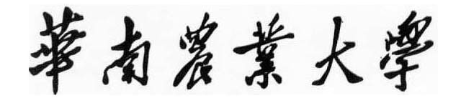

**本科毕业设计**

|  |
| --- |
| 手持果实振动采收机振动机构设计 |
|  |

**陈炜**

**201330230301**

|  |  |
| --- | --- |
| 指导教师 | **曾文讲师** |

|  |  |  |  |  |  |
| --- | --- | --- | --- | --- | --- |
| 学院名称 |  | **工程学院** | 专业名称 |  | **机械设计制造及自动化** |
| 论文提交日期 |  | 2017年5月10日 | 论文答辩日期 |  | 2017年5月24日 |

摘 要

柑橘作为我国重要三大水果作物之一，随着世界柑橘消费市场的兴起，我国柑橘的种植面积与产量进一步扩大，但是目前我国柑橘收获的机械化水平较低，劳动力的减少和产量增加的矛盾凸显，研发出能提高劳动生产效率，降低采收成本的机械化采收设备越显必要和紧迫。目前，振动式柑橘收获方式主要有：气力式，树冠振动式，树干振动式。树干式是应用较为广泛的机械振动采收方式。

在分析国内外研究现状并结合我国南方柑橘种植模式后，针对我国南方丘陵地带，不适合使用大型采收机械的情况，提出了对手持式柑橘采收机的研制，运用三维建模软件solidworks对整机进行了三维建模及整机虚拟装配；运用solidworks motion对振动系统进行了运动仿真及动力仿真；运用solidworks simulation对关键零部件进行了静态应力分析；为方便本论文设计在田间试验阶段进行试验，设计了转速测量显示系统，并通过proteus对转速测量显示系统进行仿真。

最后，制作了样机，进行试验，结合使用情况和对试验数据进行分析，完成对柑橘采收机构和性能参数的优化。

手持式柑橘振动收获机的设计结合了当前我国南方丘陵地形柑橘的种植情况特点，将振动采收果实原理运用到手持柑橘振动收获机的研制上，提高了收获效率，降低了劳动强度，同时也减少了收获作业成本。

关键词：柑橘 振动采收 手持式 仿真分析

**Design of Portable fruit vibration harvester**

Chen wei

(College of Engineering, South China Agricultural University, Guangzhou 510642, China)

**Abstract:** Citrus as an important fruit crop in China, with the rise of the world citrus consumer market, China's citrus cultivation area and production is also expanding, but the current level of industrialization of citrus harvest is low, in order to improve labor productivity, reduce the cost of citrus harvest , The development of citrus mechanized harvest into an inevitable trend. At present, the vibrating fruit harvest methods include: pneumatic type, crown vibration type, trunk vibration type. Trunk vibration type is the application of a wider range of mechanical vibration harvesting. The working principle of the trunk vibration harvester is to clamp the trunk through the clamping mechanism of the harvester, and the trunk movement is forced by the vibrating mechanism. The citrus and the stalk have the relative movement. When the citrus inertia force is greater than the fruit force, From the fruit trees, complete vibration harvest.

In view of the situation of domestic and foreign research, combined with China's southern citrus cultivation mode, the overall design of the hand-held citrus harvesting machine, the use of three-dimensional construction, the use of large-scale harvesting machinery harvesting citrus in the case of China's southern hilly areas, Mold solidworks on the machine for a three-dimensional modeling and solidworks virtual assembly; The motion simulation and dynamic simulation of the vibration system are carried out by using solidworks motion. The static stress analysis of key components is carried out by using solidworks simulation. In order to facilitate the acquisition of the speed data of the harvesting machinery, the design of the single-chip microcomputer with the photoelectric sensor speed measurement system, and through the proteus on the speed measurement system simulation.

Finally, the prototype, the test, the combination of the use and the test data were analyzed to complete the optimization of the citrus harvesting mechanism and performance parameters.

The design of the hand-held citrus vibratory harvester combines the characteristics of the current hilly terrain and citrus cultivation. The design principle is mainly applied to the hand-held citrus vibratory harvester to improve the harvest efficiency and reduce the labor intensity, Harvesting operating costs.

**Key words:** citrus vibration principle handheld simulation analysis

目 录

1 绪论 1

1.1 研究背景、目的和意义 1

1.2 国内外振动采收机械研究现状 1

1.2.1 国外振动采收机械研究现状 1

1.3 本论文研究的内容及研究方法 4

1.3.1 研究内容 4

1.3.2 技术路线 6

1.4 本章小结 6

2 手持振动采收机系统设计 7

2.1 整机设计及工作原理 7

2.1.1 整机工作原理及整体机构设计 7

2.1.2 工作程序 7

2.1.3 技术特点 8

2.2 振动机构设计 8

2.2.1 振动机构工作原理 8

2.2.3 减速器选型和调幅机构的设计 10

2.2.4 机构的尺寸综合 12

2.3 本章小结 13

3 振动机构仿真分析 13

3.1 运动仿真分析 13

3.3.2 滑杆静应力有限元分析 19

3.4 本章小结 19

4 转速测量系统设计 20

4.1 基于单片机的转速测量原理 20

4.2 转速的测量方法 20

4.3 误差分析 22

4.4 电机转速测量电路设计 23

4.4.1 转速信号采集电路 23

4.4.2 复位电路 23

4.4.3 时钟电路 24

4.4.4 数码显示电路 24

4.5 测速系统仿真 27

4.6 系统程序设计 28

4.7 本章小结 30

5 结论 30

5.1 本论文主要内容 30

5.2 展望 30

参考文献 31

附录 33

附录1 测速程序代码 33

附录2 图纸部分 37

致谢 48

# 1 绪论

## 1.1 研究背景、目的和意义

随着橙汁加工业的发展和以橙汁消费市场的兴起,柑橘成为了世界最大宗的水果作物,而世界总产量中65%的柑橘来自发展中国家。其中,中国的柑橘产业的发展势头尤显强劲,在2010年,中国的水果种植面积和产量均位世界首位,而柑橘是其中最为重要的3大水果之一(李莉,2011)。

但是,我国的果园生产的机械化水平还处于起步阶段,柑橘采收机械化的水平远远跟不上我国柑橘业的发展需求。目前,柑橘的收获主要还是依靠人工完成,柑橘采收机械化程度低。由于采收柑橘具有季节性强和劳动密集的特点,所用劳动力占整个生产过程所用时间劳动力的35%~45%(Sanders,2005)。面对这样的现实矛盾,采用机械采收不但能减轻人们的劳动强度,而且还能提高作业效率。因此研究和发展柑橘采收机械有着重要的意义和实用价值。

而针对我国南方地区地形复杂，国外现有的大型柑橘收获机适用性不强的现状。研制便携性好，可靠性高，经济性好，可靠性强的柑橘收获机，在加快柑橘产业发展和增加农民收入等方面都具有重要意义。目前，林果主要依靠机械振动的方式来实现采收机械化，这种方式的最大优点在于收获效率高以及能适应规模化的果品生产要求，同时也具有广阔的发展前景。

## 1.2 国内外振动采收机械研究现状

[振动采收机械按照振动过程中夹持机构所夹持果树位置的不同，可分为树冠振动，树枝振动和树干振动；按照振动形式的不同，可分为机械式和气力式](javascript:;)。[机械式一般采用的偏心回转机构或者往复式运动机构迫使树冠，树枝和树干振动，果树树枝带动果实产生振动，果实在惯性力的作用下，在果蒂与果柄连接处分离](javascript:;)。

### 1.2.1 国外振动采收机械研究现状

1）气力式收获机

气力式收获机的采用非接触方式使果实分离。其工作原理是通过风机产生的高压，高速气流，使果实在气流的作用下往复摇摆，进而使果实在惯性力的作用下脱离果树。

气动收获机主要由风机，转鼓，引导，喷嘴等构成（图1-1）。Whitney等人研究过采用气力振动收获机收获柑橘的效果（Whitney，1970）；佛罗里达大学的研究人员先对果实喷洒催熟剂以使果柄结合力降低，使果实在受到气流冲击产生振动时更容易掉落 (Wilson et al., 1979 ) 。 气力式收获机功率消耗大，对叶片有损害，但采摘果实的效率高，可达90%，同时避免了机械接触给果树带来的损伤。

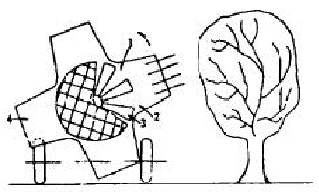

1.风机 2.孔口 3.叶片 4.喷嘴

图1-1 气力振动采收机

2）树冠振动收获机

树冠振动采收的工作原理是将振动机构伸入树冠，工作时对树冠产生振动作用，迫使树枝振动，进而使果实从树枝上分离，如图1-2所示。一种由Peterson等人开发的新型树冠振动收获机，其收获效率为7~9棵树/min，是传统手工收获的15倍（Peterson，1998）； Savary等人通过对柑橘树冠振动过程进行三维建模和仿真分析，比较了仿真和实验结果，提供了更好的设计参数（Savary et al.，2010）；Shamshiri等人研发了一个监测树冠振动实验过程的系统，结果表明在整个收获过程中田间机器引导(FMl)时间占了80%~98%，而行进到终端后的掉头时间占了的3%~8% （Shamshiri，2013）；Torregrosa 等人让树冠振动收获机在高幅(100一 180 mm) 低频(3 ~6Hz)的情况下振动柑橘树枝，发现果实的脱落率为62%一97% （Torregrosa et al.，2012）；Udumala Savary等人对采用连续式树冠振动收获机收获柑橘时树枝的受力分布进行了研究（Savary et al.，2011）。

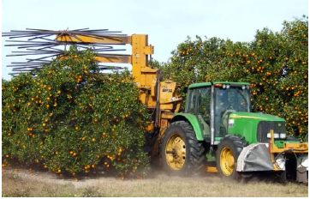 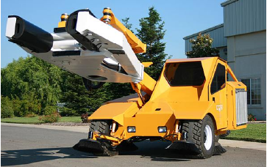

图1-2 树冠振动采收机 图1.3 树干振动收获机

3）树干振动收获机

树干振动收获机的工作原理是通过收获机的夹紧机构夹紧树干，在振动机构的带动下迫使树干往复运动，从而使果实在惯性力的作用下脱离果树，如图1-3所示。其缺点是由于收获机与果树之间是刚性连接，所以在振动过程中容易对果树造成物理损伤。Torregrosa 等人对手持式收获机和树干振动收获机采收西班牙柑橘效果进行研究，试验结果表明使用树干振动收获机时，柑橘的采净率达到70%，手持式收获机的采净率也可达到76%，但是当手持式收获机作用在细小、柔软的枝条上时，采净率降低至63%，其原因为振动传递效率过低(Torregrosa et al.，2012)；Whitney等人采用树干振动收获机对柑橘树进行采收实验，实验结果表明，当振幅60~70mm，频率为7Hz，往复振动方式比多向振动方式的柑橘采净率高1~6%(Whitney et al.， 2001)；Hedden等人通过实验发现在采用树干振动收获机采收柑橘时，事先使用脱落剂会让采净率提高12%~26%(Hedden et al.，1984)。

1.2.2 国内振动采收机械研究现状

[国内的水果振动采收机械研究还处于起步阶段，相关研究较少，几乎没有较为成熟的振动采收机械投入市场](javascript:;)。[而在采收实验方面，国内对核桃、大枣和杏果等林果振动采收方面有了一定的研究](javascript:;)。李小亮等人通过建立山核桃的树枝和主干的振动模型对其进行力学方程研究，和通过自主设计的背负式核桃采收机进行采收实验，发现当振动频率调整到2.16Hz时，可达到较好的采收效果（李小亮等，2012）；王真真等人研制了一种采用树冠振动采收形式的核桃采收装置，能有效避免对核桃树造成损伤同时提高核桃的收获效率（王真真等，2016）。

由汤智辉等人所研制开发的型号为4YS-24的大枣振动收获机，在田间试验过程中达到了良好的使用效果，每小时可实现振动采摘大枣树50~80棵，采净率较高，可达85%以上（汤智辉等，2010）；孟祥金等人研制出一种手持式大枣振动收获机，适用于新疆地区大枣矮化密植种植模式，其采收率达90%以上（孟祥金等，2013）；蔡菲等人对杏果侧边枝条进行了果实振落试验，通过利用高速摄影仪拍摄果实振动脱离过程，分析计算得到杏果与其所在枝条的最大相对瞬时速度为1.723m/s，脱落的最大加速度为4.27x102m/s2，脱落的最大惯性力5.124N（蔡菲等，2013)。

罗建清等人通过实验表明杏树树枝上最佳的激振点的位置距离夹持点27.5mm，此时树枝达到共振频率并获得最大能量，并且发现分支与主干的夹角越小越好，获得的能量越大，越有利于果实振动脱落（罗建清等， 2016）；罗钢等人对柑橘果柄结合力与拉力角之间的关系进行了试验研究，得到拉力角与果柄结合力曲线图，经过研究分析发现，随着实际拉力角的越大，果柄的分离力越小。并且当拉力角为0度时，果柄所受分离力最大，大小为40N，当拉力角为90度时果柄分离力最小，大小为15N；罗钢等人同时也对柑橘树枝弹性模量进行研究试验，结果发现，柑橘树枝的抗弯弹性模量范围为0.88~1.53GPa，抗弯弹性模量的平均值为1.11GPa，标准差为0.180；并且经试验发现，树冠振动采收的振动频率4~7HZ能取得较好的采摘效果（罗钢，刘天湖等，2016）。

总体而言，国外对在水果振动采收机械化方面的研究起步较早。发展到现在，已经有部分机型面市，投入到实际水果采收生产中。而国内对水果振动采收机械化方面的研究开展较晚，目前还处于起步阶段，应用实际生产中的机型少之又少。

## 1.3 本论文研究的内容及研究方法

### 1.3.1 研究内容

本论文研究内容为“手持式柑橘振动收获机的设计”，研制开发一种采用功率背负式汽油机为动力，软轴传动，经过蜗轮蜗杆减速器减速后通过曲柄连杆机构进行运动形式的转换，达到轴向振动的效果，采收过程可由一个人完成，具有操作简便，工作可靠，可调振动频率与振动幅度等特点，且由于整机重量小，方便携带，特别适用于种植与我国南方丘陵地带的柑橘的采收。

根据手持式柑橘振动收获机结构和工作原理，本论文的研究内容如下:

1）分析振动机构、动力转换机构等关键部件的主要工作原理，研究确定整机的总体设计方案；

2）手持式柑橘振动收获机主要工作部件——曲柄滑块机构的工作原理研究。分析各重要零件的受力以及对振动工作性能的影响，利用Solidworks motion仿真分析振动系统；

3）利用三维建模软件Solidworks对振动收获机进行实体模型，并进行整体虚拟装配，同时利用Solidworks自带的虚拟仿真软件SolidWorks Simulation对振动系统的关键和主要工作零件进行有限元仿真分析，对振动系统的关键部件的各项设计参数和机构结构进行优化，完成柑橘采收机整体的研究与设计；

4）设计适用于本论文振动系统的转速测量的电子转速测量系统，阐述了转速测量系统的工作原理、电路设计及系统编程，通并过数字电路仿真软件Proteus对转速测量系统进行仿真分析；

### 1.3.2 技术路线

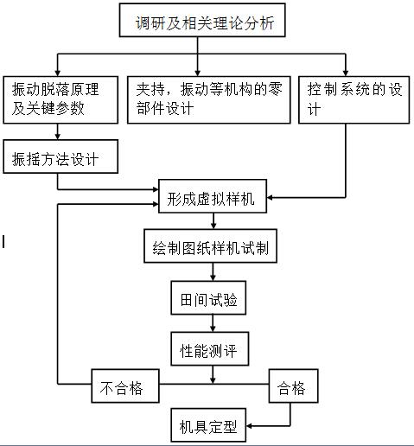

图1-4 技术路线图

## 1.4 本章小结

本章主要介绍了国内外柑橘产业背景，目前柑橘收获现状以及其他水果振动采收机械方面的研究现状，以振动收获机的发展脉络为线索，介绍了对应不同种水果的多种振动收获机的工作原理及相关理论研究。总结了目前被广泛应用的水果收获方式及机构，提出了对柑橘的振动收获进行更为深入研究的必要性。最后，阐述了本文的主要内容和技术路线。

# 2 手持振动采收机系统设计

## 2.1 整机设计及工作原理

### 2.1.1 整机工作原理及整体机构设计

手持式柑橘振动收获机的工作原理是通过夹持机构夹住树枝，振动系统通过导杆将振动传递给夹持头，夹持头带动柑橘树枝产生受迫振动，树枝上的柑橘振动摇摆产生惯性力，当惯性力大于果实与果柄的结合力时，果实从树枝上的脱落。在整机由夹持头、导杆、棘轮自锁夹紧机构、传动杆、偏心振动机构和蜗轮蜗杆减速器、汽油机等部分组成，如图2-1所示。

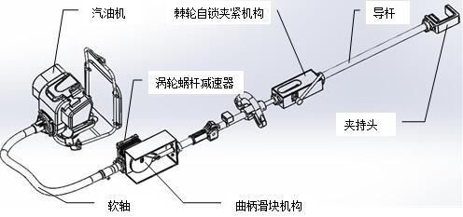

图2-1 整机装配图

### 2.1.2 工作程序

1）为防止果实跌落损伤，做好接果准备，可预先在树下安放收集装置。

2）开启汽油机，夹紧柑橘树枝，使采收机振动头正对树枝，选择合适的夹持高度，以避免损伤树根。

3）调节汽油机油门，汽油机带动机械工作，振摇果树，驱动振动头来振动柑橘果树枝，柑橘掉落到收集装置上。

4）松开汽油机油门，机械停止工作，结束此次振动过程；拨动棘轮自锁机构的锁定方向，松开夹紧机构进入下一轮的振动采收过程。

5）结束采收过程，收集掉落柑橘。

### 2.1.3 技术特点

1）结构简单，背负式汽油机，减少手提重量。

2）通过夹持机构夹紧树枝并实现自锁，操作简单方便。

3）采收过程只需一个人即可完成，有效减低劳动成本。

4）夹持机构头部内贴有橡胶，可缓冲机构对果树的冲击，减少对树枝的损伤。

5）机动性好，不受地形与种植模式的影响。

6）偏心盘与销轴滑槽配合，方便调整振动幅度。

7）自带有转速测量系统，方便在田间试验的过程中调整振动频率和记录试验数据。

2.2 振动机构设计

2.2.1 振动机构工作原理

为使手持式柑橘振动收获机达到较好的收效果，要求振动机构能实现以下功能：

1）振动频率可在2HZ~6HZ范围内调节；

2） 振动幅度可在20mm~100mm范围内调节；

3）由于是手提式振动机构，所以振动机构的质量必须要小；

根据以上使用要求，本论文提出了2种振动机构方案；

1）偏心块机构

2）曲柄滑块机构

经过计算，当采用偏心块机构产生振动时，由于本系统的振动频率较低，为满足使用要求产生大于500N的激振力，偏心块的质量将过大，不适合用于手提式振动系统；而曲柄滑块机构在实现功能的情况下还具有结构简单紧凑，质量较小等等优点，所以本论文振动系统的最终采用曲柄滑块机构机构。

曲柄滑块振动机构的工作原理由背负式汽油机提供动力，动力通过软轴传给蜗轮蜗杆减速器，经涡轮蜗杆减速器减速后传递给偏心盘，使偏心盘旋转，偏心盘上的偏心销轴带动连杆，连杆带动滑杆做直线往复运动产生振动。其工作原理如图2-2所示。

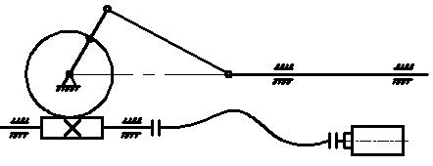

图2-2 振动系统工作原理图

2.2.2 滑杆的运动设计和原动机选择

滑杆是本论文振动系统的执行机构，要求其往复直线运动，往复频率可调，控制在2HZ~7HZ范围内，往复行程要求在20mm~100mm可调。在原动机的选择方面，本论文一开始提出了3种方案：

1）采用直流电动机作为原动机，能量由蓄电池提供；

2）柴油机配合液压系统；

3） 四冲程小型汽油机；

经过多方面的综合考虑后，我们选择最终汽油机作为本论文振动系统的原动机，相比较其他方案汽油机在满足功能要求的条件下，具有以下优点：

1）可在较恶劣的工作环境下工作，不惧潮湿阴雨天气；

2）续航能力强，装满汽油后可累计工作20个小时；

3） 整机重量小，结构简单，方便携带；

本论文选取的汽油机的参数如表所示；

表1 本田四冲程小型汽油机GX35参数

|  |  |  |  |
| --- | --- | --- | --- |
| 排量（CC） | 标定功率 | 燃油消耗率 | 携带方式 |
| 35.8CC | 1.5KW/7000r/min | 480g/kw･h | 背负式 |
| 油箱容积 | 整机重量 | 缸径*冲程 | 类型 |
| 0.65L | 3.9KG | 39X30mm | 四冲程单缸 |
| 最大扭矩 | 噪音 | 燃油型号 | 启动方式 |
| 1.6N･M/5500r/min | 101Db(A) | 93# | 手拉启动 |

2.2.3 减速器选型和调幅机构的设计

1）减速器选型

由于滑杆的直线往复运动的频率为2HZ~7HZ，而汽油机额定功率的最大转速为7000r/min，当处于最大扭矩1.6N･M时的转速为5500r/min；根据机械的运动及动力等要求，减速器选择NMRV040型蜗轮蜗杆减速器，其参数如表2所示；

表2 蜗轮蜗杆减速器NMRV040参数

|  |  |  |  |
| --- | --- | --- | --- |
| 减速比 | 输入轴孔径 | 输出轴孔径 | 长宽高 |
| 7.5 | 11mm | 18mm | 110X70X122 |
| 质量 | 输入孔键槽 | 输出孔键槽 |  |
| 2.3kg | 4mm | 6mm |  |

NMRV040蜗轮蜗杆减速器，具有机构紧凑，质量较轻，传动平稳等优点，非常适合作为本设计的减速器。

2）调幅机构的设计

为实现可调整振动幅度的功能，对曲柄滑块机构进行改进，在曲柄滑块机构的基础上创造出调幅机构。调幅机构由带有滑槽的偏心盘和能与滑槽配合使用的偏心销轴组成，其结构如图2-3，2-4所示，其当需要调整振动幅度时，只要调整偏心销轴到偏心盘的中心距即可。

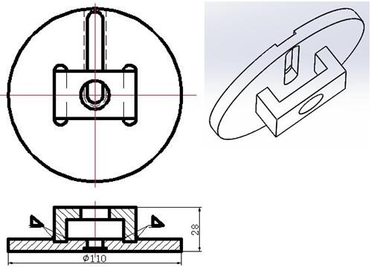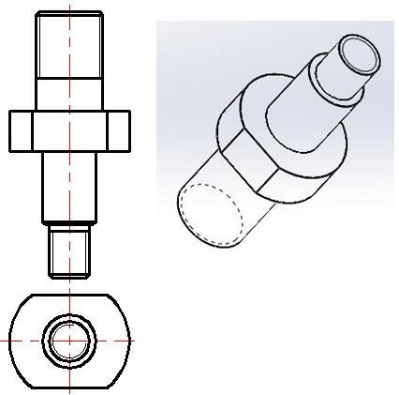

图2-3 偏心盘结构 图2-4 偏心销轴结构

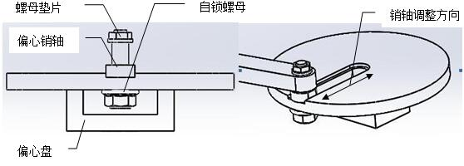

图2-5 偏心销轴与偏心盘装配图

调整时，先使用扳手松开自锁螺母，然后将偏心销轴沿滑槽方向移动到预定的位置后，拧紧锁紧螺母即可；偏心盘采用普通碳钢作为材料，质量为0.68kg，具有一定的转动惯量，可以存储一定的能量，并在需要的时候输出，使得转动保存相对平稳；偏心盘上铣有滑槽，偏心销轴采用45钢作为材料，由于销轴受到较大的压力并相对连杆转动，所以对其进行表面淬火处理，提高销轴耐磨性以及避免旋转时产生切削碎屑，影响机构运转。偏心盘与销轴配合使用，销轴可在偏心盘的滑槽内滑动，销轴与偏心盘的中心距可0~50mm之间变动，即振幅的大小可在0~100mm范围内调整，如图2-5所示。

### 2.2.4 机构的尺寸综合

1）曲柄的尺寸结构设计

根据执行机构滑杆振动幅度要在20~100mm的运动及动力方面的设计要求，将曲柄如图2-3所示结构，圆盘的半径为55mm，滑槽长度为50mm。圆盘上C形块与输出轴焊接在一起，其作用是让滑槽可以从圆心开始，从而让振动幅度的调整范围实现从零开始 ，而且提供足够的空间方便调节。

2）滑杆尺寸结构设计

滑杆作为振动系统的执行机构，需要做较高频率的直线往复运动，必须保证其有较好润滑条件，所以设计滑杆在两个滑动轴承上滑动，滑动轴承上镶嵌有石墨由于润滑，减少滑动摩擦，且在有一定磨损后可更换掉。在滑杆的末端有滑槽，配合止转销使用，约束滑杆沿轴向转动的自由度，防止轴在运动过程中受力作用发生转动影响到轴的轴向传动。考虑到滑杆的运动幅度及滑杆外套有空心管，空心管上装有提手及油门控制装置，需要有一定的安装长度，计算L滑杆=L振幅 +L空心管+2XL连接=100+460+2X35，最终设计杆长为630mm。

3）连杆尺寸设计

为在振动幅度的调整范围内，使滑杆获得较好的运动参数，同时保持结构紧凑，本论文设计连杆长度为80mm。最小传动角为arccos(50/80)=51°；能过保证机构有较好的传力性能。

4）综上说所述，绘制其机构运动简图，如图2-6所示。

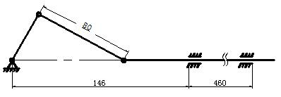

图2-6 曲柄滑块运动简图

2.3 本章小结

本章就手持式柑橘振动收获的机理进行了讨论，介绍了手持式振动收获机的手持式柑橘振动收获机的工作原理，并介绍了工作过程与技术特点，然后对曲柄滑块机构进行了理论分析和结构设计。

# 3 振动机构仿真分析

## 3.1 运动仿真分析

1）位移仿真分析

由偏心振动机构的工作原理可知，滑杆做往复的周期性振动。设定偏心销轴与旋转中心的距离为44mm，偏心盘设置转速为240 r/min，通过solidworks motion对滑杆进行位移仿真，结果如图3-1所示。

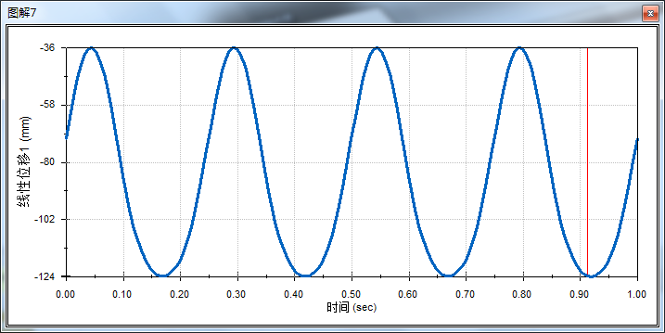

图3-1 位移仿真图

以时间t 为参数，滑杆的振动方程可表示为：



其中，x一传动杆的轴线方向位移(m/s)；

A一传动杆的振幅(m)；

一偏心轮的角速度(rad/s)；

一连杆的初始相位角(rad)；

2）速度仿真分析

设定偏心销轴与旋转中心的距离为44mm，偏心盘转速设置为240 r/min，对滑杆进行速度仿真，结果如图3-2所示。

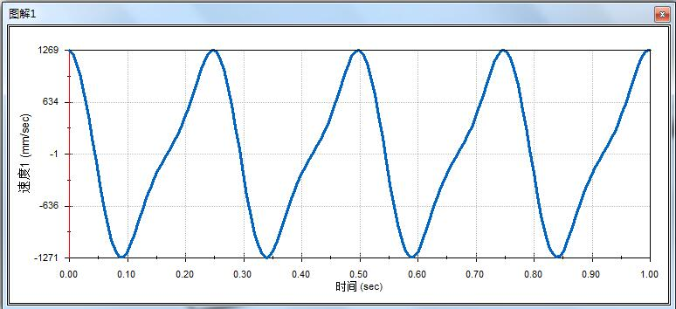

图3-2 滑杆速度图

由图可知，滑杆在以上设定条件下，其最大速度为1.27m/s，当处于最大速度时，曲柄与连杆的之间的夹角大小为90°左右。

3）加速度仿真分析

设定偏心销轴与旋转中心的距离为44mm,偏心盘的转速为240 r/min，对滑杆的加速度进行仿真，结果如图3-3所示。

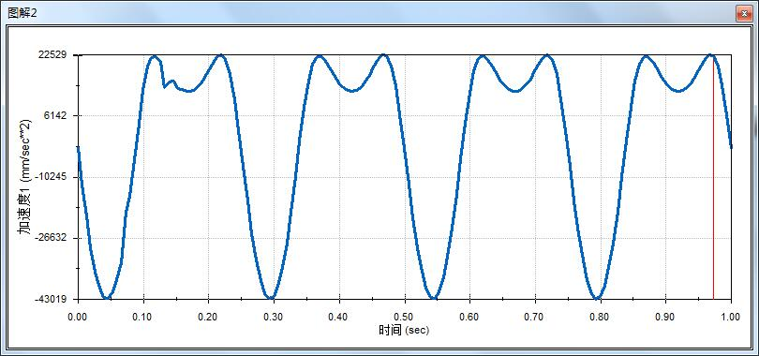

图3-3 滑杆加速度图

由图可知该条件下，滑杆的最大加速度值为43m/s2，曲柄所在位置如图3-4所示。

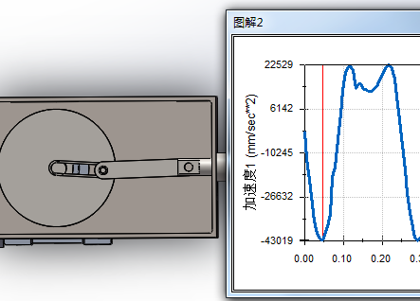

图3-4 最大加速度对应位置图

结合速度仿真图可知，但滑杆处于最大加速度43m/s2时，速度大小约等于0。此处具有较大的加速，由F=ma可知，此处销轴也受到较大的力，应当在对销轴进行有限元分析时考虑进去。

3.2 动力学仿真分析

1）马达转矩仿真分析

参数设置：中心距44mm，偏心盘的转速240 r/min，推杆始终受到500N的压力，选取曲柄为马达，对马达转矩和其能量消耗进行仿真，得到图3-5、图3-6。

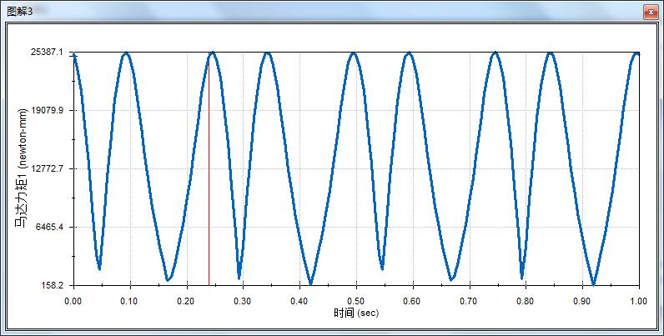

图3-5 马达转矩仿真分析图

中心距为44mm，偏心轮的转速为240 r/min，推杆始终受到500N压力的条件下，马达力矩在一次旋转内2次有较大的起伏，根据图可知，当曲柄处于水平位置时，马达所需提供的力矩最小，约等于170N･mm，当曲柄与连杆呈90°左右时，马达所需提供的力矩最大，约等于25400N･mm。最大扭矩除以最小扭矩25400N･mm/170N･mm≈150，由数据可知，马达旋转一周内的力矩变化十分大，为了能够使曲柄相对平稳的转动，以及保证整机重量不至于太大，应当适当的提高偏心盘的转动惯量，使偏心盘起到飞轮的作用，在曲柄处于水平位置时，所需转矩较小时，偏心盘存储能量。当曲柄与连杆呈90°时，需要提供较大转矩时，偏心盘释放能量，使得曲柄能够相对平稳的转动。

2）能量消耗仿真

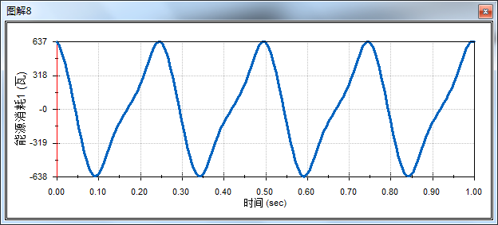

图3-6 能量消耗仿真

由图可知，振动机构最大的瞬时功率是0.64KW。本论文采用的汽油机型号为GX35，其额定功率及相应转速为1.5KW/7000RPM，采用的减速器型号为NMRV040，选取减速比为10，计算得到在汽油机额定功率工作下下减速器输出端转速及转矩分别约为700RPM和17N･m，分析马达转矩图与能量消耗图，在使用较大质量的偏心圆盘后，提高转动惯量后，所选汽油机及减速器型号可以满足振动机构的使用要求。

3.3 关键零部件有限元仿真分析

3.3.1 偏心销轴静应力有限元分析

偏心销轴是曲柄滑块振动机构的关键部件，且由于受力情况复杂易损坏，所以对其进行有限元仿真分析。偏心销轴采用45钢作为材料,表面淬火处理。在与偏心盘滑槽相接触部位的平面和圆柱面采用固定约束，在与连杆相接触的半圆柱面施加500N的力，进行有限元静应力分析后得到图3-7、图3-8、图3-9、图3-10。

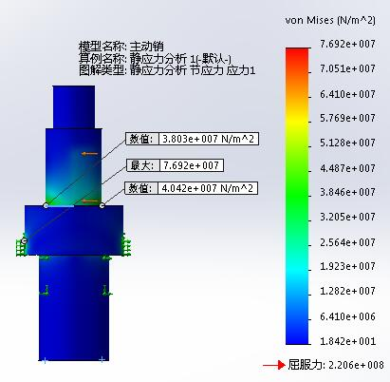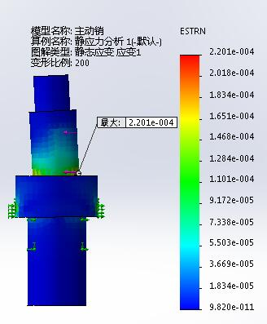

图3-7 偏心销轴应力分析 图3-8 偏心销轴应变分析

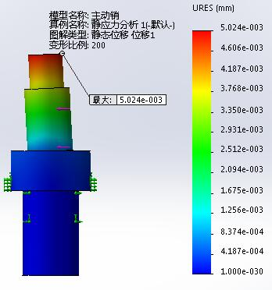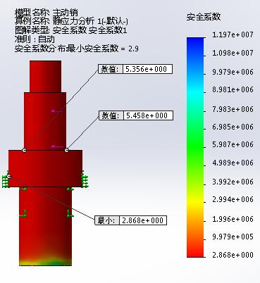

图3-9 偏心销轴位移分析 图3-10 偏心销轴安全系数分析

销轴的材料的屈服力2.206X108N/m2,最大接触应力发生在于偏心盘滑槽相接触的平面，大小为7.692X107N/m2,销轴肩处的拉应力大小为4.042X107N/m,应变为2.201X10-4；

根据安全系数分析，最小安全系数越等于3，轴肩处的安全系数越等于5.5。偏心销轴符合使用要求。

### 3.3.2 滑杆静应力有限元分析

滑杆选取45钢作为材料，固定约束滑动轴承端面外圆边，与偏心销轴一平面，因为远离曲柄的滑动轴承可以随滑杆一起产生位移，所以此滑动轴承与滑杆采用贯穿接触，其余零件采取无穿透接触。由于滑杆属与细杆件，为确保其不会发生失稳弯曲变形，在滑杆端面施加500N的压力，其静应力分析图解如图3-10、图3-11所示。

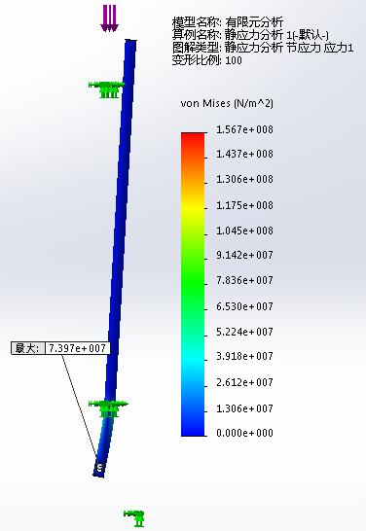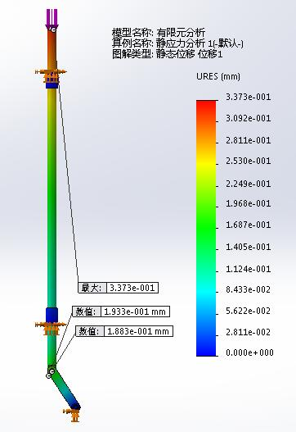

图3-11 滑杆静应力图 图3-12 滑杆位移图

根据图可知，最大应力发生在于销轴连接处，大小为7.397X107N/m2，屈服应力大小为2.206X108N/m2 ，属于弹性变形。于销轴连接处的弹性变形大小为1.883 X10-1mm，对传动影响较小，符合设计要求。

## 3.4 本章小结

本章利用Solidworks 自带的运动仿真软件Solidworks motion 对振动机构的滑杆进行了位移，速度，加速度的运动仿真，并对马达扭矩和能量消耗进行仿真。通过solidwork simulation 对振动机构的关键零部件进行静应力有限元仿真分析。通过分析图解，确保了汽油发动机、减速箱和关键零部件符合使用要求，以及为以后结构优化提供理论依据。

# 4 转速测量系统设计

## 4.1 基于单片机的转速测量原理

本文采用以51单片机为核心结合光电传感器组成的电子转速测量系统对振动系统进行转速测量及显示。原理如图4-1所示，在转轴上安装一个遮光盘，遮光盘每旋转一周，对射型红外光电传感器的信号经过处理后向51单片机输送30个脉冲信号。单片机计算出转速并通过控制4位8段数码管显示转速数值。



图4-1 单片机系统测量转速原理框图

## 4.2 转速的测量方法

1）测频率法

通过单片机自带的定时器设定一定的时间间隔T，在T内对转速脉冲信号进行计数，计数值为m1，对m1 进行数据处理来显示转速。如图4-2所示。



图4-2 测频率法

设在时间T内，则的转速n可由下式表示。

N=

N-转速 (r/min)；

T-定时时间 (s)；

M-遮光片每旋转一周产生的脉冲数；

2）测周期法

通过定时计数器计量两个相连脉冲之间的时间间隔来测量转速，如图4-4所示。



图4-3 测周期法脉宽测量

Tp为两连续脉冲的时间间隔。在Tp 内对时钟基准脉冲进行计数，在TP内计数值若为m2，则TP=m2/fc。

M-为转轴转一周脉冲发生器产生的脉冲数；

-基准时钟脉冲频率(HZ)；

m2-时基脉冲数；

3）多周期测频法

多周期测频法综合了测频率法和测周期法，在被测量的m1 个周期内，计数时钟脉冲数m2 ,经过数据处理计算出转速N，如图4-4所示。



图4-4 多周期测频法定时/计数测量

转速计算如下：时钟基准脉冲频率为fc，光电传感器每转一周发出M个脉冲，由式1 和 2可得M/T法转速计算公式为：

N-转速值(r/min)；

fc-晶体震荡频率(HZ)；

m1-输入脉冲数；

m2-时基脉冲数；

## 4.3 误差分析

定时计数器测量转速的主要有两项误差：一项是时间基准误差，另一项的量化1误差。对于51单片机来说，时基误差一般远小于量化1误差，误差主要由量化1误差来决定。

1. 测频率法相对误差：

Er1=测量误差值/实际测量值X100%=1/m1X100%

由上式可知，测频率法适用于高转速轴的转速测量，当转轴转速越高，单位时间内产生的转速脉冲信号越高，误差越小。

1. 测周期法相对误差：

Er2=测量误差值/实际测量值X100%=1/（m2 1）X100%

由式可知，测周期法适用于低转速的转速测量，当转轴转速越低，两连续脉冲的时钟基准脉冲数越高，误差越小。

1. 多周期测频法相对误差：

Er3=测量误差值/实际测量值X100%=1/（m2 1）X100%

由式可知，在多周期测频法，适用于低，高速测量。本论文的转速测量系统采用测频率法来计算轴转速，虽然本设计振动机构曲柄的转大约为180r/min~360r/min，转速较低，当配合遮光片使用可有效降低测量误差，而且遮光片每周选输出的型号脉冲数越高则误差越低。

## 4.4 电机转速测量电路设计

### 4.4.1 转速信号采集电路

本论文采用光电传感器采集信号，当转轴旋转时，遮光片配合传感器模块生成电脉冲信号，电路原理图如图4-5所示。

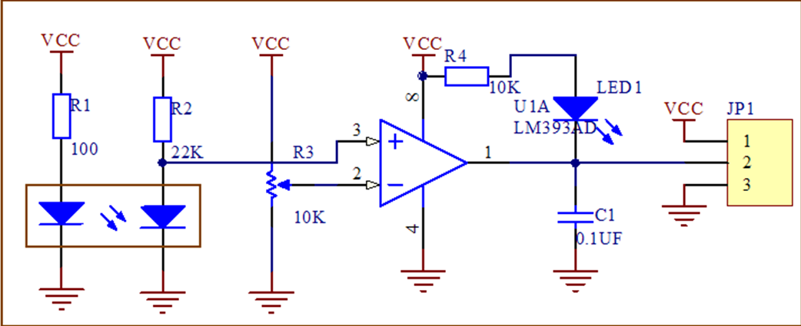

图4-5 转速信号采集电

### 4.4.2 复位电路

本文采用上电复位电路，其电路如图4-6所示。当电源电压VCC掉电后，重新恢复电压时，延时一定时间后单片机完成复位。

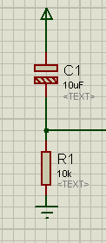

图4-6 复位电路图

### 4.4.3 时钟电路

本系统采用石英晶体和独石电容组成时钟电路，时钟电路如图4-7所示。需要特别注意的是，由于本系统采用的单片机型号为STC89C52RC，根据其数据手册提示必须去掉电容C1，有利于起振。

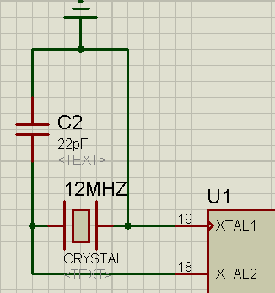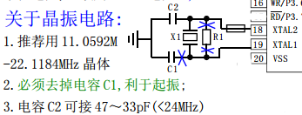

图4-7 12M时钟电路 图4-8 时钟电路

### 4.4.4 数码显示电路

1）显示电路系统。

本系统采用4位8段共阴数码管来显示振动系统的曲柄转速。其工作原理是单片机向74HC595芯片传送显示数据，74HC595将单片机串行输入的数据并行输出并用于控制4位8段数码管动态显示，如图4-9所示。

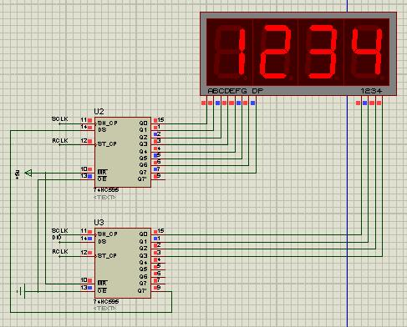

图4-9 4位动态LED显示电路

2）74HC595芯片简介

74HC595芯片是一种可以实现串行输入8位数据后可并行8位锁存输出的芯片，常被用于制作LED显示屏，其引脚功能图表和真值表分别如表3，表4所示。

表3 74HC595引脚功能图表

|  |  |  |
| --- | --- | --- |
| 管脚编号 | 管脚名 | 管脚定义功能 |
| 1、2、3、4、5、6、7、15 | QA—QH | 三态输出管脚 |
| 8 | GND | 电源地 |
| 9 | SQH/QH’ | 串行数据输出管脚 |
| 10 | SCLR/MR | 移位寄存器清零端(低电平使能) |
| 11 | SCK/SHCP | 数据输入时钟线 |
| 12 | RCK/STCP | 输出存储器锁存时钟线 |
| 13 | OE | 输出使能(低电平使能) |
| 14 | SI/DS | 数据线 |
| 15 | VCC | 电源端 |

表4 74HC595真值表

|  |  |  |  |  |  |
| --- | --- | --- | --- | --- | --- |
| 输入管脚 | | | | | 输出管脚 |
| SI | SCK | SCLR | RCK | OE |
| X | X | X | X | H | QA—QH 输出高阻 |
| X | X | X | X | L | QA—QH 输出有效值 |
| X | X | L | X | X | 移位寄存器清零 |
| L | 上沿 | H | X | X | 移位寄存器存储L |
| H | 上沿 | H | X | X | 移位寄存器存储H |
| X | 下沿 | H | X | X | 移位寄存器状态保持 |
| X | X | X | 上沿 | X | 输出存储器锁存移位寄存器中的状态值 |
| X | X | X | 下沿 | X | 输出存储器状态保持 |

## 4.5 测速系统仿真

本论文采用数字电路仿真软件Proteus对转速测量系统进行仿真分析。其仿真电路原理图如图4-10所示。

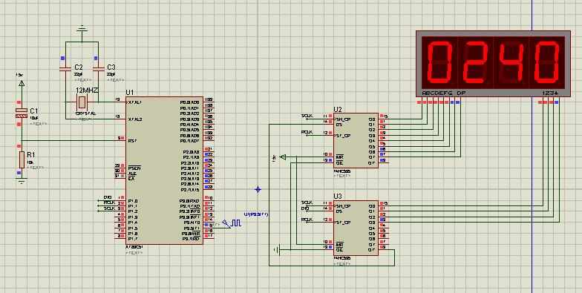

图4-10 测速系统仿真原理图

根据程序设定，系统开始工作时，4位8段数码管将会显示1234，持续显示时间1S，用于检验及测试程序和电路的正确性，方便判断出错点，以及在实际使用过程中发生错误时，可以尽早发现，避免录入无用或错误的数据。然后显示转速数据，由于在计数端口P3.5/T1端输入120HZ的信号脉冲，又已知遮光片每旋转一周产生30个信号脉冲，单位为r/min，所以计算转速公式：

N=（TH1X256+TL1）X60/30

得到转速240r/min。并且利用数字电路仿真软件Proteus自带的虚拟示波器，查看单片机P1.0/DIO，P1.1/RCLK，P1.2/SCLK引脚的输出波形，有利于在编程阶段帮助判断引脚输出的信号是否正确，如图4-11所示。

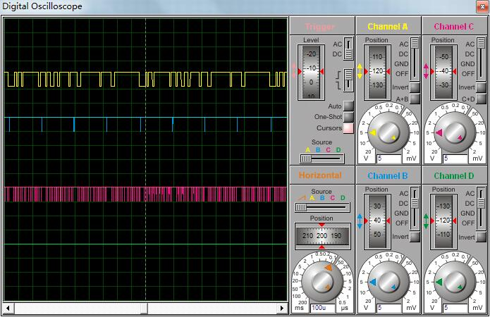

图4-11 虚拟示波器显示波形图

## 4.6 系统程序设计

1）主程序的流程如图4-14 所示。

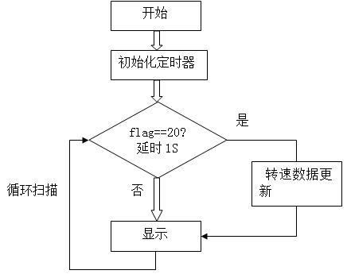

图4-14 主程序流程图

2）显示子程序流程图，如图4-15所示。

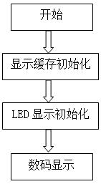

图4-15 显示子程序流程图

3）定时计数子程序流程图，如图4-16所示。

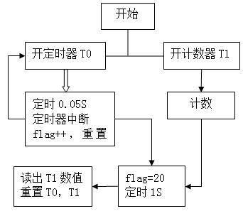

图4-16 定时计数子程序流程图

## 4.7 本章小结

本章对单片机结合光电传感器的测速系统进行了设计。首先介绍了测速原理、测速方法及对应的误差分析，并选择了测频率法作为本文的测速方法。其次，介绍了测速系统的电路设计，光电传感器电路、复位电路、时钟电路和4位8段数码管显示电路。并通过数字电路仿真软件proteus对测速系统进行了仿真，得到理想的结果。最后是对系统程序的设计介绍。

# 5. 结论

## 5.1 本论文主要内容

本论文介绍了国内外水果振动采收机械的研究现状，结合我国南方丘陵地形种植柑橘的模式，提出了对手持式水果振动采收机械的研制。介绍了手持式采收机的整机结构、工作过程和技术特点。阐述了手持式振动采收机振动系统的工作原理和振动机构的结构设计。通过solidworks motion对振动系统进行了运动及动力仿真，得到了

滑杆的运动规律和曲柄所受到的转矩情况。利用solidworks simulation对关键零部件进行了静态应力有限元分析，确保振动系统符合使用要求，并为之后系统的结构优化提供了理论依据。最后，设计了以单片机为核心结合光电传感器的转速测量装置，并利用数字电路仿真软件proteus对转速测量系统进行了仿真分析。

## 5.2 展望

本论文主要对手持式振动水果收获机的振动机构进行了一定量的理论分析及结构设计，在制作出样机并进行采摘试验时发现一些不足之处，现做几点建议：

1）本论文主要以柑橘作为采收对象，对于其他水果的采收，比如荔枝，樱桃等果树是否适用还不能确定，希望下一步扩大试验范围，研究该设计适用的其他果树的使用振动方法采收的相关规律。

2）使用有限元分析软件，优化结构，进一个减轻手持式水果收获机的整机重量，减轻劳动强度。

3）分析在振动采摘过程中机械对果树造成的损坏，改进机构结构，以减少对果树造成的机械损伤。

参 考 文 献

蔡菲，王春耀，王学农，等. 基于高速摄像技术的振动落果惯性力研究[J]. 西北农林科技大学学报:自然科学版，2013 (4) :208-212.

程学良，李立君，高白成，等. 油茶果振动采摘系统运动特性分析[J].农机化研究2014 (2):15-19.

丁志祥.国外果园的机械采收[J]. 世界农业，1995 (9): 21-22.

冯夏勇,宾鸿赞等. 微机转速测量常用方法与精度分析[J]. 电子与自动化1995. 46(2):32~33

李莉.中国水果产业基本情况[J]. 世界热带农业信息，2011(12):11-12.

李小亮.基于振动机理的山核桃采摘样机设计. 浙江农林大学，2012.

刘进宝.基于树干振动机理的林果采摘机的设计与分析[D]. 新疆农业大学，2014.

陆华忠，王慰祖，杨洲等一种近果振动式荔枝采收机:CN，CN 103229632 A[P]. 2013.

罗钢，刘天湖，曾文. 水果振动收获中树干振动的分析与仿真[J]. 机械设计，2016.

罗钢. 柑橘振动采收的仿真与试验研究[D]. 华南农业大学，2016.

罗建清. 杏果树激振收获能量传递的初步研究[J]. 农机化研究，2016(2).

孟祥金，聂信天，陈永成，汤智辉，等. 4SZS型手持式大枣振动收获机的研制[J].新疆农机化，2013 (5) :7-8.

孟祥金. 手持式红枣振动收获机的设计研究[D]. 石河子大学，2014.

孙桓，陈作模，西北工业大学机械原理及机械零件教研室编葛文杰主编. 机械原理第7版[M].北京:高等教育出版社，2006.

汤智辉，孟祥金，沈从举，等. 机械振动式林果采收机的设计与试验研究[J]. 农机化研究，2010, 32(8):65-69.

王业成，陈海涛，林青. 黑加仑采收装置参数的优化[J]. 农业工程学报，2009(03):79-83.

王长勤. 偏心式林果振动采收机的设计及试验研究.南京林业大学，2012.

王煜东. 传感器应用电路400例[M].北京：中国电力出版社. 2008.

王真真，坎杂，付威，等. 树冠振动式核桃采收装置的设计与分析[J].农机化研究，2016, 38(8).

Hedden S L, Whitney J D, Churchill D B. Trunk Shaker Removal of Oranges[J].Transactions of the Asae, 1984, 27(2):372-374.

Peterson D L. Harvester Picks Ripe Citrus Faster[J]. Agricultural Research, 1998(2):8-9.

Savary S K J U，Ehsani R, Salyani M, et al.. Study of force distribution in the citrus tree canopy during harvest using a continuous canopy shaker[J]. Computers and Electronics in Agriculture, 2011, 76(1):51-58.

Savary S K J U，Ehsani R, Schueller J K, et al.. Simulation study of citrus tree canopy motion during harvesting using a canopy shaker[J]. Transactions of the ASABE, 2010,53(5):1373-1381.

Schield M L. Harvesting lettuce by severing with a water jet[Z]. The University of Arizona: The University of Arizona, 1972.

Shamshiri R. Determining Machine Efficiency Parameters for a Citrus Canopy Shaker Using Yield Monitor Data[J]. Applied Engineering in Agriculture, 2013, 29(1): 33-41.

Torregrosa A, Orti E, Martin B, et al.. Mechanical harvesting of oranges and mandarins in Spain[J]. Biosystems Engineering, 2009, 104(1):18-24.

Torregrosa A，Ortiz C，Martin B, et al.. Mechanical Harvesting of Citrus Fruits for Fresh Market with a Trunk Shaker and a Hand-Held Petrol Shaker[J]. I International Symposium on Mechanical Harvesting & Handling Systems of Fruits & Nuts, 2012,965(1):49-53.

Torregrosa, Cuenca, Ortiz C. Detachment of citrus fruits with a low frequency and high amplitude shaker: agriculture and engineering for a healthier life, Valencia, Spain, 2012[C]. CIGR.

Whitney J D. Performance of an Oscillating，Forced-Air Concept for Removing Citrus Fruits[J]. Transactions of the ASABE， 1970(5):653-655.

Whitney J D, Bensalem E, Salyani M. The effect of trunk shaker patterns on Florida orange removal.: 2000 ASAE Annual International Meeting, Milwaukee, Wisconsin, USA, 9-12 July 2000, 2001.

Wilson, Donhaise, Coppock. Chemical and air shaker orange removal in south florida (Labelle)[J]. Proc.Int. Soc. Citriculture, 1979(92):56-58.

附 录

**附录1 测速程序代码**

#include <AT89X51.H>

// 函数原形定义

#define uchar unsigned char

#define uint unsigned int

void main (void); // 主函数

void T_C_init(void);

void LED_OUT(uchar X); // LED单字节串行移位函数

void LED4_Display (void); // LED4位显示

void SJCL (void); // 数据处理

unsigned char code LED_0F[]; // LED字模表

sbit DIO = P1^0; //串行数据输入

sbit RCLK= P1^1; //时钟脉冲信号——上升沿有效

sbit SCLK= P1^2; //打入信号————上升沿有效

uchar LED[4]; //用于LED的8位显示缓存

uchar flag=0;//50ms计时器累加标志，等于20时延时1S

//***************************************************//

// 主程序

void main (void)

{

LED[0]=1;//把待输出数值放入显示缓存当中

LED[1]=2;//检测程序电路用

LED[2]=3;

LED[3]=4;

T_C_init(); //初始化定时器和计速器

while(1)

{

if(flag==20)

{

TR1=0; //停止计数

flag=0; //清零标志

SJCL(); //数据处理

TH1=0x00; //清零重新计数

TL1=0x00;

TR1=1;

}

LED4_Display ();//循环扫描显示

}

}

/******************************************************/

void LED4_Display (void)

{ unsigned char code *led_table; // 查表指针

uchar i; //显示第1位

led_table = LED_0F + LED[0];

i = *led_table;

LED_OUT(i);

LED_OUT(LED_OF[LED[0]])

LED_OUT(~0x01);

RCLK = 0;

RCLK = 1;

led_table = LED_0F + LED[1]; //显示第2位

i = *led_table;

LED_OUT(i);

LED_OUT(~0x02);

RCLK = 0;

RCLK = 1;

led_table = LED_0F + LED[2]; //显示第3位

i = *led_table;

LED_OUT(i);

LED_OUT(~0x04);

RCLK = 0;

RCLK = 1;

led_table = LED_0F + LED[3]; //显示第4位

i = *led_table;

LED_OUT(i);

LED_OUT(~0x08);

RCLK = 0;

RCLK = 1;

}

/*****************************************************/

void LED_OUT(uchar X)

{ uchar i;

for(i=8;i>=1;i--)

{

if (X&0x80) DIO=1; else DIO=0;//从最高位开始输出

X<<=1; //经过一字节输出后，最高位最终到达QH或Q7

SCLK = 0;

SCLK = 1;

}

}

/******************************************************/

unsigned char code LED_0F[] = {0x3f,0x06,0x5b,0x4f,0x66,0x6d,0x7d,0x07,0x7f,0x6f,0x80};

/******************************************************/

void T_C_init (void){

TMOD = 0x51; //T1为计数器，T0为计时器

TH1 = 0x00; //16位计数寄存器T1高8位（写入初值）

TL1 = 0x00; //16位计数寄存器T1低8位

ET1 = 1; //T/C1中断开关

TR1 = 1; //T/C1启动开关

TH0 = 0x3C; //16位计数寄存器T0低8位（0x3CB0 = 50mS延时）

TL0 = 0xB0; //(10ms 0xD8f0)

ET0 = 1; //T/C0中断开关

TR0 = 1; //T/C0启动开关

EA = 1; //中断总开关

}

/*****************************************************/

//数据处理

void SJCL(void) //每一秒执行一次

{ uint zs;

zs=(TH1*0x100+TL1)*2;//转速单位n/min, 计时是1s

LED[0]=zs/1000; //乘以60，除以30齿

LED[1]=zs%1000/100;

LED[2]=zs%100/10;

LED[3]=zs%10;

}

/******************************************************/

//T0定时中断部分程序

void time0()interrupt 1 //定时50ms 12M晶振

{ EA=0;

ET0=0;

TR0=0;

TH0=0x3C;

TL0=0xB0;

flag++;

EA=1;

ET0=1;

TR0=1;

}

**附录2 图纸部分**

装配图 1张

箱体 1张

偏心盘 1张

连杆 1张

传动滑杆 1张

输出轴 1张

轴套 1张

管1 1张

销轴1 1张

销轴2 1张

致 谢

本论文能够顺利完成，首先要感谢曾文老师。曾文老师是我的班主任兼本次的论文指导老师，导师渊博的专业知识、严谨的治学态度，精益求精的工作作风，诲人不倦的高尚师德，严于律己、宽以待人的崇高风范，朴实无法、平易近人的人格魅力对本人影响深远。不仅使本人树立了远大的学习目标、掌握了基本的研究方法，还使本人明白了许多为人处事的道理。在此，谨向导师表示崇高的敬意和衷心的感谢！在写论文的过程中，遇到了很多的问题，在老师的耐心指导下，问题都得以解决。所以在此，再次对曾文老师道一声：老师，谢谢您!

感谢华南农业大学四年来对我的辛苦培育，让我在大学这四年来学到很东西，特别工程学院为我提供了良好的学习环境、感谢领导、老师们四年来对我无微不至的关怀和指导，让我得以在这四年中学到很多有用的知识。在此，我还要感谢在班里同学和朋友，感谢你们在我遇到困难的时候帮助我，给我支持和鼓励，感谢你们。